# 20230810 黄牧航《中学历史核心素养课堂教学的基本要素例析》

论坛回放：<https://zkpfs.h5.xeknow.com/sl/4vl3Y5>



扫码观看黄牧航教授讲座

## 讲授大纲

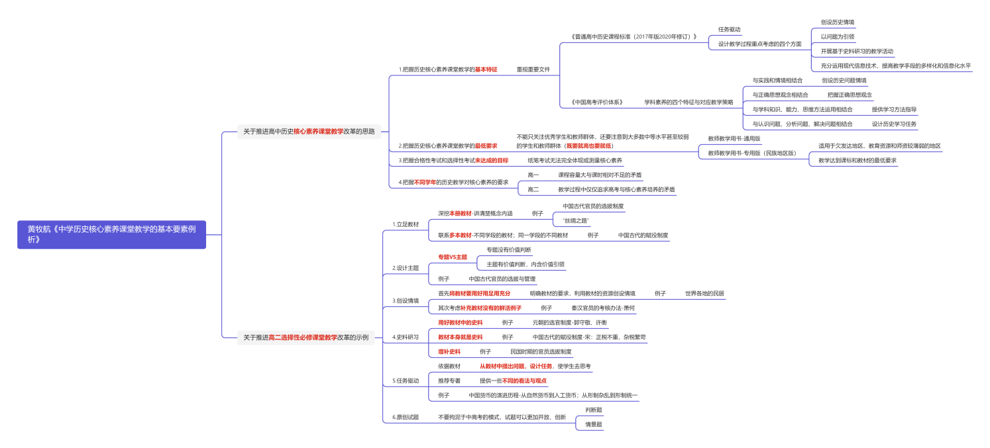

## 详细笔记与个人感悟

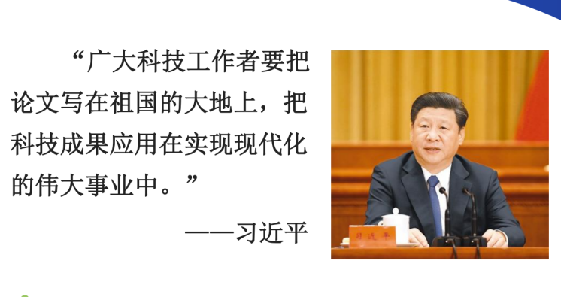

“历史教学的研究如果脱离**课堂**是很难有成果的。注重**实践**而非简单的理论分析。”

“研究一定要从**实践**中来，问题一定要从老师和学生的**困惑**中来。”

“既要有理想，也要**落地**。既要有价值理念的追求，也要保证成绩的落地。”

个人注：黄老师讲课时非常注重实践，也多次提到实践、现实情况的重要性。虽然我还未正式站上讲坛，教师育人，但这也指引我在未来学习过程中一定要注重实践，要不断丰富实践经验。

### 一、关于推进高中历史核心素养课堂教学改革的思路

1.把握历史核心素养课堂教学的基本特征

大多数老师把**课程标准的要求落实到位**已经是非常不容易、了不起的事情了。**要在课程标准的要求基础上做加法，绝不能再做减法**。

2.把握历史核心素养课堂教学的最低要求

“很多老师常常拿到一本书就开始想有没有更好的切入角度、更新的观点、更新的结论、更新的材料，把很多新的内容融入到教学设计中。但我们现在要思考的是假如一位老师仅有教材和教师用书，没有其他资源，该如何能把课教好，并且满足核心素养的要求。这个反而是很多优秀教师设计不出来的。你叫他很有新意地讲一堂课，这是他的强项；但你叫他符合基本要求，把一节课讲清楚通俗明白生动，反而是很多老师觉得费劲的一件事。”

个人注：研读课标、教材十分重要。既要就高也要就低，两者都是评判一位老师的重要依据。黄老师的话也令我思考过去自己的观念和行为，过于追求新意而忽略了最最基本的教材。就高与就低两者绝对没有高下之分，某种程度上说符合基本要求、生动通俗地讲完一节历史课反而是更加考验教师基本功的。现在的我依然处于需要大量的资源辅助、增添大量的内容等讲好一节历史课的境界，而能拨开繁枝茂叶、发现挖掘最核心的根的境界，则是我要一直追求的。

3.把握合格性考试和选择性考试未达成的目标

4.把握不同学年的历史教学对核心素养的要求

### 二、关于推进高二选择性必修课堂教学改革的示例

#### 1.立足教材

“**问题从教材中来**。**尽可能提出一些大家都没有问题的问题，让学生去思考**。”

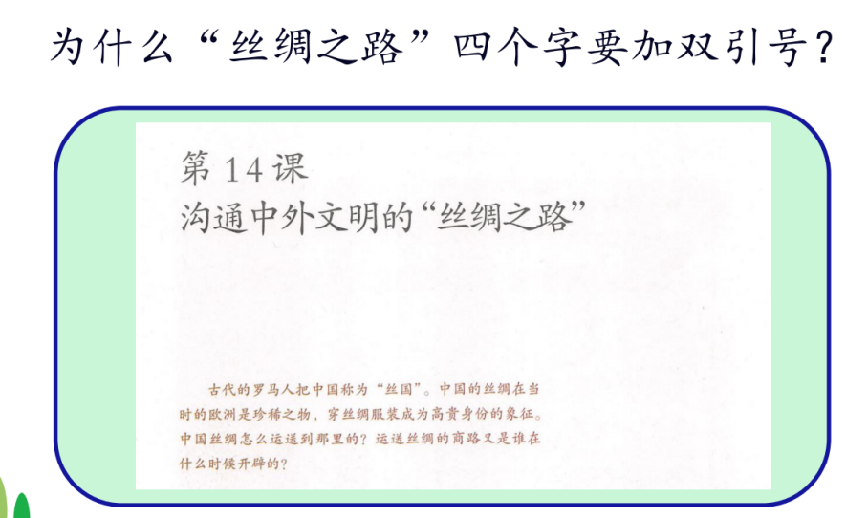

个人注：这个例子再次强调研读教材的重要性，通过不断地挖掘教材来理解概念的深刻内涵。

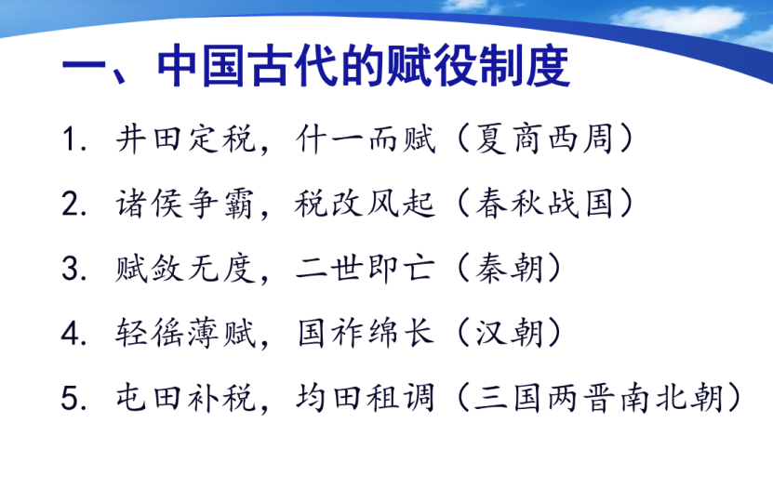

个人注：不能仅仅局限于一册教材，要将不同学段的教材、同一学段的不同教材都联系起来。这令我想到现在正大力提倡“大中小思政课”，其实不光是思政课，每门学科都应该注重不同学段之间的衔接问题。同时，在同一学段内，必修与选择性必修也紧密联系，时序式学习与专题式学习是学习历史的两大基本模式，需要紧密联系起来，绝对不能割裂。

#### 2.设计主题

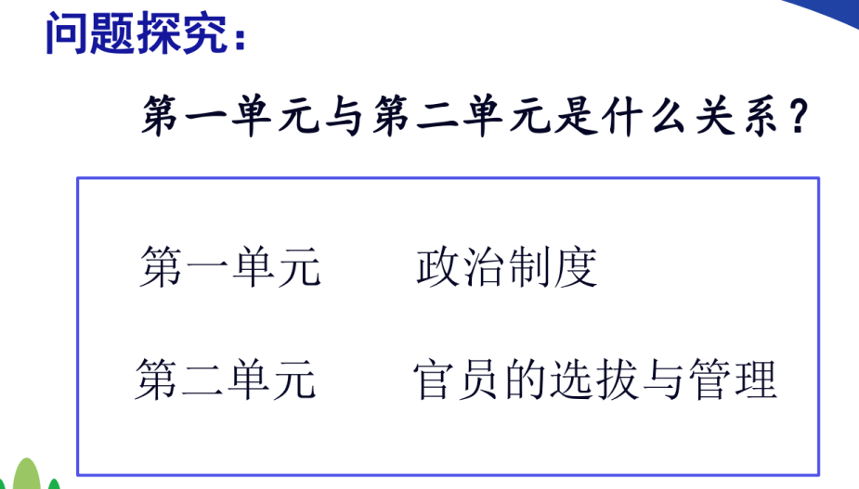

思考：制度与人之间存在什么关系？

“第一单元介绍的是有什么制度，制度相对稳定；第二单元介绍的是谁来操作制度。”

#### 3.创设情境

A根据教材的资源创设情境

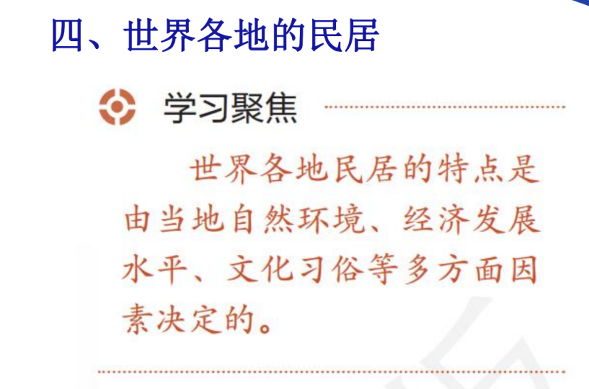

个人注：教材资源很丰富，对于教材结构、教材各个栏目、教材正文、教材图片、教材史料、教材问题等都需要关注，充分利用教材宝库是上好课的第一步。

B寻找教材未能提供的鲜活例子以创设情境

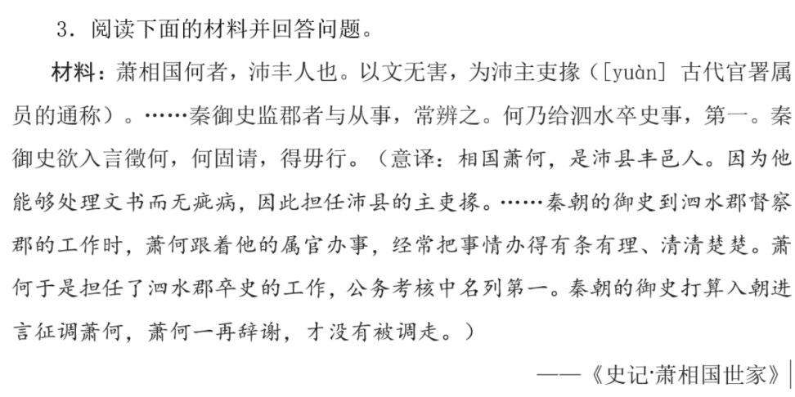

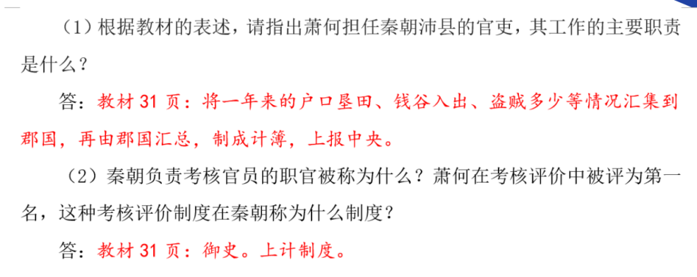

个人注：要善于创设情境，善于将教材讲得含糊的内容结合具体的例子展现给学生。

#### 4.史料研习（最体现历史学科特点的教学方式）

A用好教材中的史料

元朝的选官制度-郭守敬、许衡

B教材本身就是史料

要把教材看好、看懂、看透。学生能把教材的正文内容读懂，同样也是史料运用。

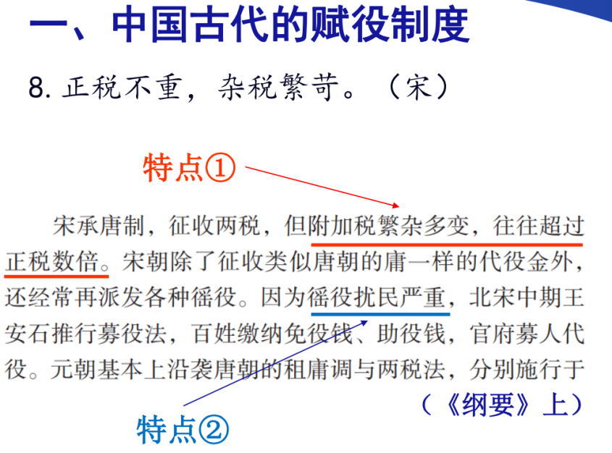

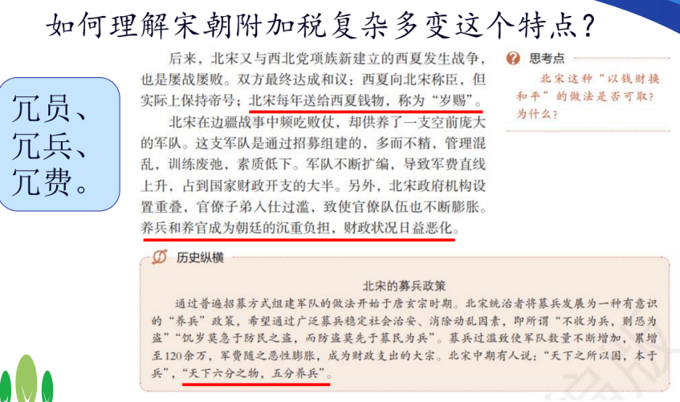

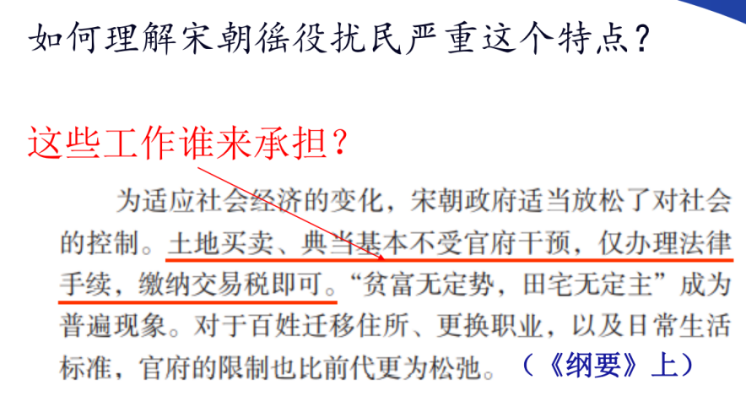

C增补史料

需要老师平时的**积累**。

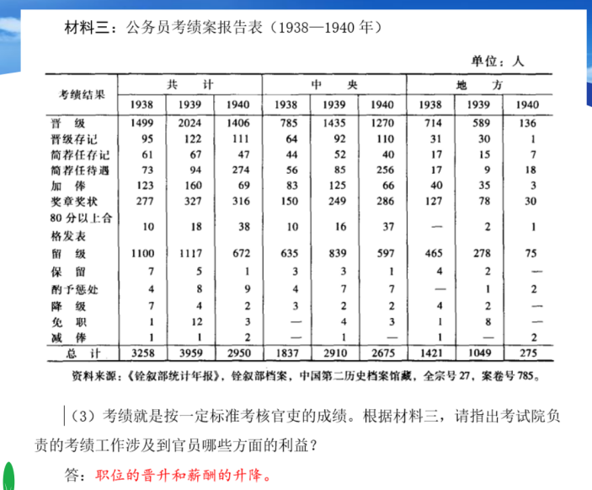

#### 5.任务驱动

“学生是在完成一个又一个任务，攻克一个又一个难题的过程中提高的。”

“作为文科的教学，一定要培养学生**对文字的敏感度**。”

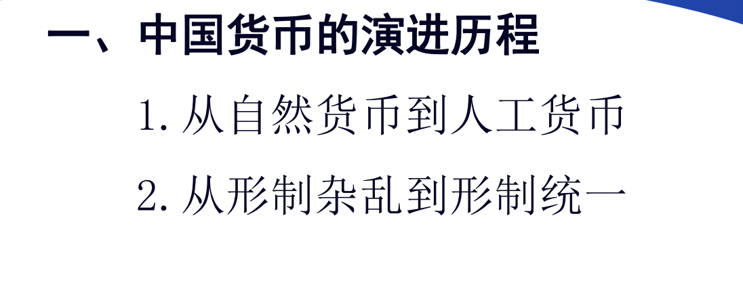

个人注：要善于挖掘教材，其中一个重要点就是看文字表述，看文字内在的逻辑，看不同处文字表述之间的矛盾，从中挖掘出问题。

黄老师就善于从细微处发现问题，并不断深挖，并且推荐给学生相关的著作，更重要的是提供给学生不同的看法与观点。这不禁让我想到阎步克老师在北大师说开篇就提到的“大学不一样的地方，就是要尽可能多的掌握各种不同的答案，对同一个问题，不同的学者、不同思想方式的人，他们可能会有完全不同的看法”。在高中也开始初步培养学生的这种观念意识。

#### 6.原创试题

不要拘泥于中高考模式，创制更加开放、更具有创新性的试题。

判断题。

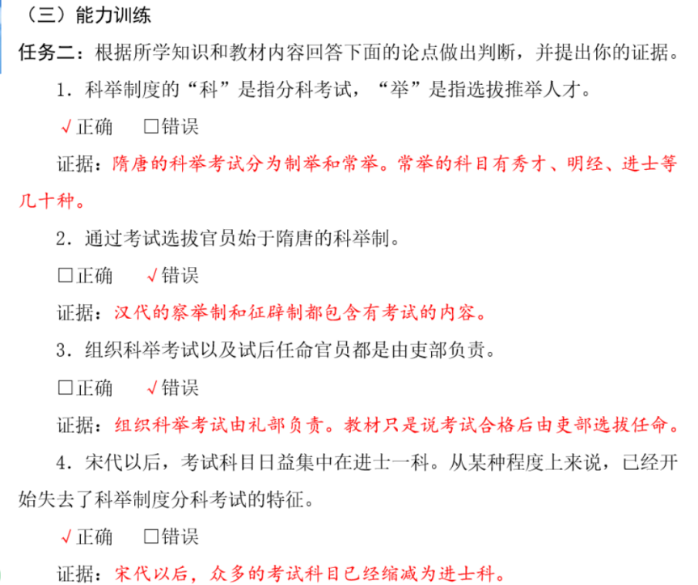

情境题。

学生可以结合具体情境了解课本的文字内容，真正理解课文，而非仅是字面意思。

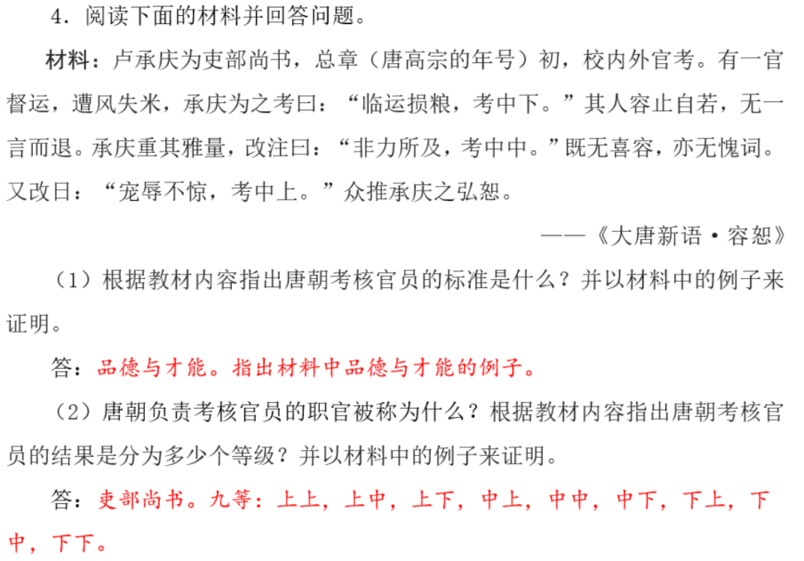

### 三、互动问答

1.学案设计的原则？

最重要的内容就是**学法指导**。不要将学案看作是中高考题目的简单汇编，学案能使学生掌握一定的思维方法和学习方法。

2.学案包括哪些部分？

A基本体例。学案、课件、板书应该是一体的。说明学案要探讨的几个问题和问题之间的逻辑关系。

B设计任务。

C选择素材，创设情境。

3.学生认为学习的历史知识与当下生活没有联系，该怎么解决？

A就课改而言，核心素养的培养就是希望学生能够拥有这一素养去面对现实中的难题，但是目前对于核心素养的评价这一方面仍需要加强。

B历史教会学生的不仅仅是知识，更是价值观、思维方式、品格品性。

个人注：知识会忘，但是在教授知识、学习知识的过程中，学生逐渐形成的思维方式、价值判断、价值观、关键能力、品格品性是陪伴学生一生的，所以要更加注重这些隐性的内容。